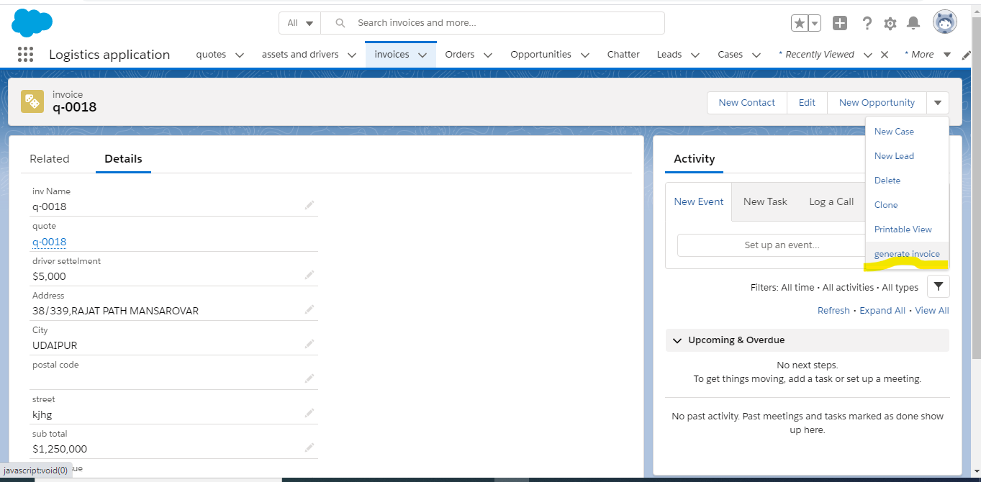

**This button will generate pdf for visual force page**

**Code**

**<apex:page renderAs="pdf" standardController="invoice__c" >**

**<div style="background-color:yellow;">**

**<h1>**

**<center>**

**INVOICE**

**</center>**

**</h1><br></br>**

**<br></br>**

**</div>**

**<apex:pageBlock >**

**<apex:pageBlockSection >**

**<apex:outputText value="{!invoice__c.Address__c}">**

**</apex:outputText><br></br><br></br>**

**<apex:outputText value="{!invoice__c.City__c}">**

**</apex:outputText><br></br><br></br>**

**<apex:outputText value="{!invoice__c.date_of_issue__c}">**

**</apex:outputText><br></br><br></br>**

**<apex:outputText value="{!invoice__c.driver_settelment__c}">**

**</apex:outputText><br></br><br></br>**

**<apex:outputText value="{!invoice__c.postal_code__c}">**

**</apex:outputText><br></br><br></br>**

**<apex:outputText value="{!invoice__c.street__c}">**

**</apex:outputText><br></br><br></br>**

**<apex:outputText value="{!invoice__c.sub_total__c}">**

**</apex:outputText><br></br><br></br>**

**<apex:outputText value="{!invoice__c.Tax__c}">**

**</apex:outputText><br></br><br></br>**

**<apex:outputText value="{!invoice__c.grand_total__c}">**

**</apex:outputText><br></br><br></br>**

**</apex:pageBlockSection>**

**</apex:pageBlock>**

**</apex:page>**

